
Escribe qué elemento de la comunicación falta en los siguientes supuestos:
 | Una valla publicitaria en blanco.  El elemento que falta es...
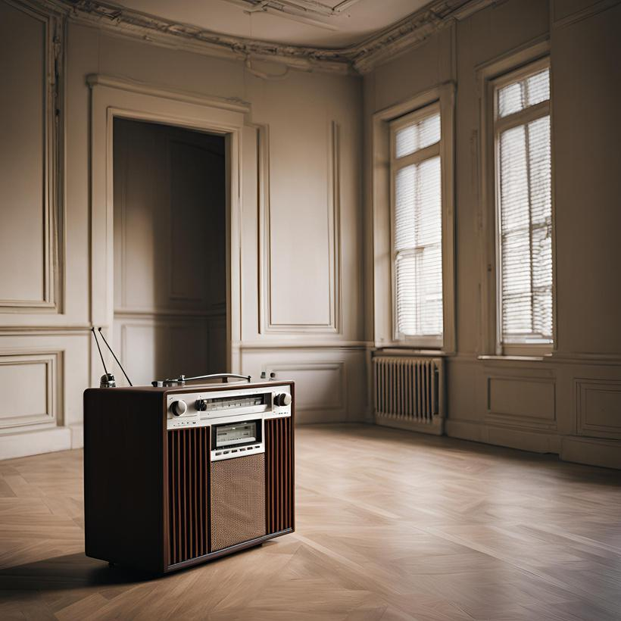 | Una radio sonando en un salón vacío.  El elemento que falta es...
 | Un mensaje súper secreto escrito en clave.  El elemento que falta es...
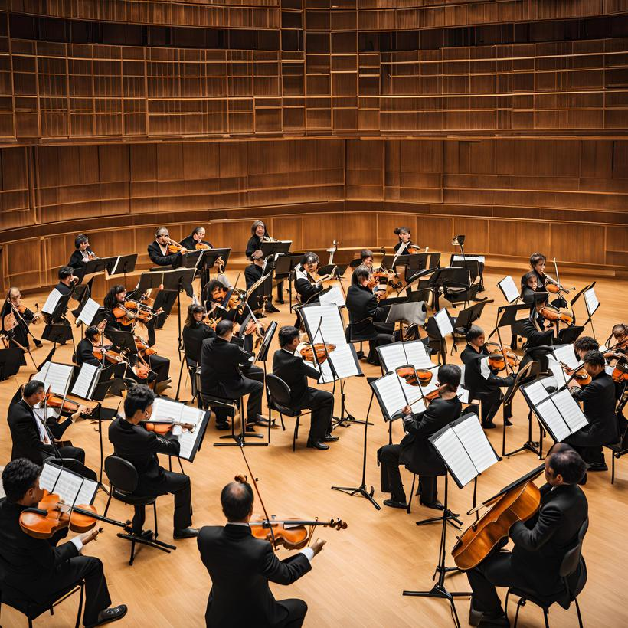 | Una orquesta tocando sin público.  El elemento que falta es...
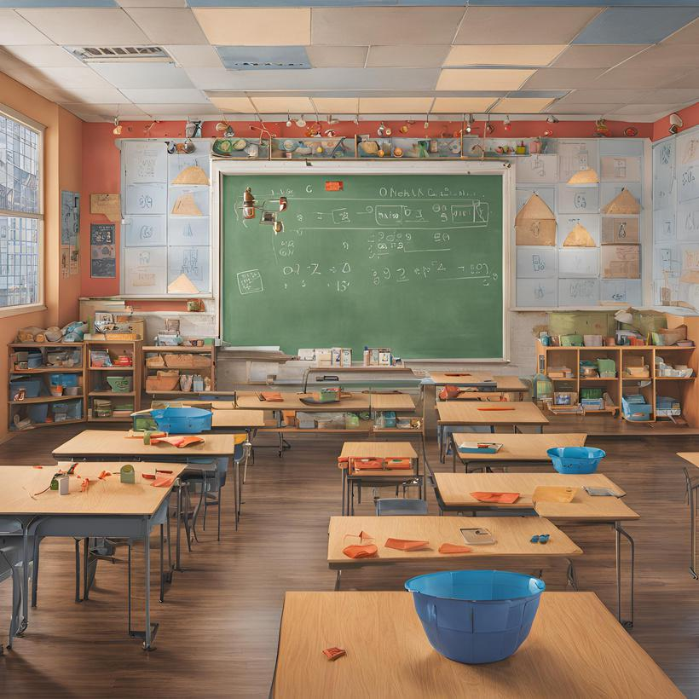 | Una clase de matemáticas de 6º de Primaria sin alumnado.  El elemento que falta es...

Atribución del recurso incorporado al documento:

Elaboración propia vía IA de Canva (Licencia de contenido Canva)


“Elementos de la comunicación”, do proxecto cREAgal, publícase coa Licenza Creative Commons Recoñecemento Non-comercial Compartir igual 4.0

